秋のチャレンジカード

さあ、いくつできるかな？ たのしみながら チャレンジしてみてね。できたら○をつけましょう。
※手伝いは 家の人と相談して やってみてね。
 | チャレンジしてほしいこと | 1回目 | ２回目
１ | 針と糸を 使ってみる。
２ | 掃除機をかける。（ほうきではく。）
３ | 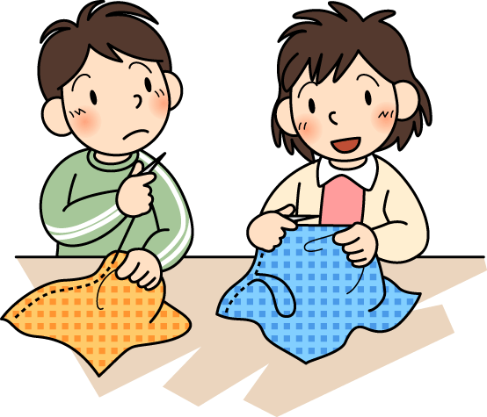  ぞうきんを使って そうじをする。
４ | せんたくものをほして しまう お手伝いをする。
５ | 窓ふきをする。
６ | お料理の お手伝いをする。
７ | 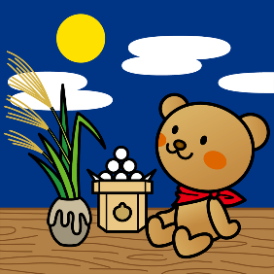  お皿あらいをする。
８ | お風呂のそうじをする。
９ | テレビやゲームをしないで１日すごす。
１０ | 耳をすませて 虫の声を聴いてみる。
１１ | 紅葉を 見に行く。
１２ | お月見をする。
１３ | 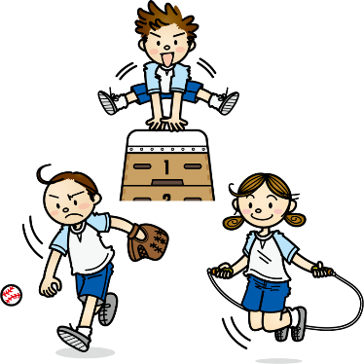  外で体を動かす。（スポーツの秋）
１４ | 好きな本をじっくりと読む。（読書の秋）
１５ | 秋のくだものや野菜を食べる。（味覚の秋）
１６ | 塗り絵をしたり、絵を描いたりする。（芸術の秋）

いろいろなチャレンジをしてみて、どうでしたか？ 自分のチャレンジをふりかえりましょう。
【かんそう】 | 【家の人から】

